III/2-CJ1/2.11/De

Humanistická péče o jazyk a vzdělanost
Přečtěte si následující text:
Humanismus se na evropské i české půdě projevil jako hnutí vzdělanců vzhlížejících s obdivem ke starověké kultuře, k antickým autorům a antickému pojetí člověka a společnosti. Zhruba od posledních let vlády Jiřího z Poděbrad až po politický zvrat způsobený bitvou na Bílé hoře, tedy přibližně po sto padesát let, určovalo toto hnutí literární vývoj.
Velký vliv na rozvoj vzdělanosti v období humanismu měl vynález knihtisku. Tiskárny jako kulturní dílny zprostředkují čtenářům mimo jiná díla cestopisná, zeměpisná, lékařská a botanická, „kroniky“ a „historie“. Jako český tiskař se zasloužil zejména Daniel Adam z Veleslavína, profesor, překladatel, nakladatel a veřejný a kulturní činitel. Vytříbená čeština knih, které vydával, byla považována za vzornou a označována za veleslavínskou stejně jako doba konce 16. století v českých zemích.
Pod vlivem humanismu se rozvíjela také česká jazykověda. Roku 1598 vyšel nejvýznamnější ze čtyř slovníků českého vydavatele a lexikografa Daniela Adama z Veleslavína Silva Quadrilinguis (Slovní zásoba čtyřjazyčná, česko-latinsko-řecko-německá). Ve 30. letech 16. století započala česká mluvnická tradice.
V Náměšti nad Oslavou začali dva utrakvističtí kněží, Beneš Optát a jeho spolupracovník Petr Gzel, překládat tzv. Erasmův Nový zákon. Sjednotili rozkolísaný pravopis dobových tisků a připravili učebnici pravopisu – Orthographii. Kněz Václav Filomates k ní připojil spisek Etymologii, v němž probral problémy překládání do češtiny. Tak vznikla první česká mluvnice. Byla vydána roku 1533 v Náměšti nad Oslavou pod názvem Grammatica česká, v dvojí stránce.
Jan Blahoslav byl biskup jednoty bratrské, básník, překladatel, historik, pedagog, gramatik a hudební teoretik. Jeho překlad Nového zákona Nový zákon (z jazyku řeckého) vnově do češtiny přeložený vyšel roku 1564 v Ivančicích. V revidovaném znění byl roku 1594 vydán jako šestý svazek Kralické bible.
Při práci na překladu Nového zákona si Blahoslav začal zapisovat poznámky do výtisku „náměšťské mluvnice“, kritizoval ji a doplňoval. Vzniklo tak dílo Grammatika česká určené překladatelům, kazatelům i tiskařům. Dochovalo se v jediném opise (z doby kolem roku 1670) a jeho úplné knižní vydání vyšlo až roku 1991. První část tvoří text náměšťské mluvnice s Blahoslavovými poznámkami, druhá část, Přidání některých věci k Grammatice české příhodných…, shrnuje v sedmi knihách Blahoslavova pozorování o českém jazyce, metafoře, užívání cizích slov, příslovích, dialektech apod. Zatímco Filomates tvary příliš knižní odmítal a normu spisovného jazyka hledal v živé mluvené řeči, Blahoslav kladl důraz na jazykovou tradici a výlučnost biblického jazyka.
Zopakujme si.…
Doplňte následující text:
Humanismus a renesance v české literatuře
Tyto směry vytvořily Evropě zcela jiné prostředí, na ____________ památky se přestává hledět s despektem, ale naopak jsou velmi obdivovány. Objevuje se ____________, který umožnil zlevnit knihy, ty se již mohou šířit masověji, to vyvolává požadavek po větší míře vzdělanosti… Pod vlivem Evropy, vzniká tento druh literatury i v Čechách. Hlavním cílem bylo povznést českou literaturu na ____________ úroveň. V tomto období se přestávají psát traktáty, atd., ale objevuje se zcela nový žánr epistolografie (epistula = ____________). Je třeba si uvědomit, že v tomto období prošla naše země několika změnami, nejprve se na trůn dostali Jagellonci. Ti ale roku 1526 vymřeli a tak přišli ____________, kteří z počátku nevládli dědičně, dědičný titul českého krále získali až po bitvě ____________ roku ____________. Toto období tedy končí porážkou v této bitvě, resp. vítězstvím katolických sil v českých zemích. Následkem toho byla značná část inteligence nucena odejít do ____________.
Přečtěte si následující výňatky, pracujte s otázkami za texty:
ZOBECNĚNÝ HUMANISMUS
(asi 20. léta 16. století – 70. léta 16. století)
Václav Beneš Optát, Petr Gzel, Václav Philomates
( 1559, po r. 1564, kolem poloviny 16. stol.)
Gramatika česká v dvojí stránce.
Orthographia předkem, kteráž učí českou řeč právě a vlastně čísti a psáti. Etymologia potom, kteráž učí českou řeč právě a vlastně mluviti i z latiny vykládati.
(tisk z r. 1533)
Že v každé řeči diphtongi se znamenají a ukazují, sluší věděti: že diphtongus jest dvú hlasitých liter, moc svú držících, v jednu sylabu spojení neb sběhnutí. Každá litera vokální, sama neb s jinými konsonanty. Má obzvláštní sylabu činiti, a protož když se dvě spolu (obě moc hlasu svého držíce) v jednu sylabu sběhnou, to slově diphtongus.
Pět pak diphtongů v české řeči máš znamenati: aj, ou, ej, oj, uj. Tu vždy jsou dvě liteře vokální, obě svú moc držící, a obě spolu jedinú sylabu činí.
Aj. Jest diphtongus hněvivosti. Jako: Aj nech mne, aj co činíte.
Ou. V české řeči jest diphtongus užitečný. Jako: přijdou, budou; když se o mnohých mluví. Též: tou cestou, svou rukou; (...).
Ej. Jako: jej, nejmilejší. Tu také někdy malé i spolu s e a s převelikým j místo konsonantu v jednu sylabu přichází. Jako: pilnější, mírnější.
Oj. Jako: boj, hoj, koj, fojt. Ta slova v Zákoně někdy skrze g tiskli, ale každý může poznati, že zadu ne j, ale j veliké zní.
Uj: Jako: múj, tvúj, svúj.
Ty dva diphtongi uo, ie někteří v české řeči psaní nenáležitě píší. Jako: Buoh, muoj, duom; miera, svědectvie, narozenie, slušie-li, slyšiece. Mohli bychom i my též velmi snadně psáti, ale že nikoli toho poznati nemůžeme, aby kteří lidé tak mluvili, neb by podle takového psaní v mluvení musilo býti divné oust křivení. Protož jakž sami mluvíme, i jiné lidi mluviti slyšíme, tak bez těch diphtongů píšeme. Jako: Bůh, můj, dům. Tu ú s akcentem to prodlúžení a vostřejší znění dobře spraví. Též: víra, míra, svědectví, narození, sluší-li, slyšíce, tu samo dvojité í dobře dlouho a dosti vostře zní. Nám se vždy vidí, že takové uo a ie, jakž se píše, zlý zvuk v české řeči a velikú překážku čtenáři činí.
Však jestliže se komu takové psaní přece líbí, má toho dobru vůli; my v tom žádného nechcem haněti, než což se nám mírnějšího vidí, to jsme oblíbili i jiným ukázali.
- Podle obsahového titulu porovnejte tehdejší a dnešní význam termínů ortografie a etymologie.
- Dále si v textu povšimněte, jak se změnilo pojetí dvojhlásky (diftongu). (Nejprve však určete význam slov litera, konsonant a sylaba.)
- Z ukázky jste se také dozvěděli, kdy byla v psaní dvojhlásek navrhována změna. (Znovu si uvědomte dataci tisku gramatiky.) Jakých dvojhlásek se týkala?
- Pokuste se zamyslet nad otázkou, který autoritativní tisk měl zásluhu na tom, že se navrhovaný způsob psaní rychleji prosadil. Pokud vás nenapadá odpověď, vyhledejte údaj o tom, která bible vyšla v letech 1579 - 1594.

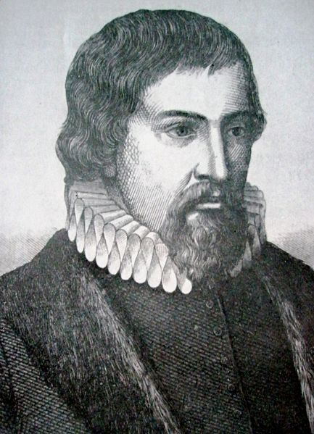
Jan Blahoslav
(1523-1571)
Musica
(l. vydání z roku 1558; text je vybrán z přídavku ke druhému vydání z r. 1569 - ivančický tisk)
(1) Uzříš některou píseň, ana jako věnec krásný, jiná jako louka zelená a kvítím rozličným porostlá, jiná jako strom ušlechtilý, jiná jako zdaleka se modrající hory, jiná jako stavení krásné, buď uzavírané, buď zotvírané. Při některé poznáš, že jest pilně a pracně dělaná, lucernám olet (voní lampou), ana hned zdaleka slušná, zpořádaná mistrovsky, buď věci, buď rytmy vtipně zohýbané a způsobně spojené neb skládané, slova na výbor vybraná atd. Jinou uzříš, anať jako potůček plove z studnice tiše, hladce, po vrchu, jiná břehy podrejvá a pojímá s sebou; jiná ukazuje skladatele, autoris, veliký vtip a nevelikou práci, jiná neprohlédavost otce ukáže, jiná neumění nebo nedopatření se něčeho toho neb jiného, jiná drsnatostí svou mistrnost hlavy něčí proradí
(prozradí) atd. V některé hojnost věcí neb sentencí, v jiné hlubokost, a kdo by vše vyčetl? To znáti, s tím se poobírati uměti a moci jest: lépe na svět a na lidi
v něm pohleděti, nežli by na rynk, na trh šel aneb někde na divadla, kdež ne duše, ale těla lidská, a ještě oděná rouchem viděti můžeš, ale tuto to, což nejpřednějšího v člověku, zhluboka spatříš.
(2) Kapitola 1. o Rozdjle Zpěwáků:
Poněwadž o Muzyce napßati nětco vložil ßern, Neyprw ale Co by muzyka byla, nechť ße powj. Muzyka geßt vměnj, genž včj hlaßy a rozdjly gich znáti, gim rozuměti a z toho dobře to geßt ßlußßně, náležitě a ozdobně, zpjwati.
- Přečtěte Blahoslavovu charakteristiku písní, označenou (1). Vyjádřete se k autorovu stylu. (V čem spočívá jeho obraznost?) Vystihněte dále, o jakých typech skladatelů se mluví. Na základě poslední věty zobecněte, co píseň o svém tvůrci (případně interpretovi) může prozradit.
- V souvislosti s druhou ukázkou se pokuste zapsat Blahoslavovu definici hudby.
- Proč byl text vytištěn právě v Ivančicích? (Vyjděte z toho, co víte o autorovi.)

Filipika proti misomusům
(1567 - rukopis)
Ale již tuto snad někdo dí, že já učené a učení chválím. Ano, tak jest, že chválím to obé, i učení neb umění, i umělé (vzdělané) lidi: ale nechválím těch, ježto učení neb umění zle užívají. Příkladně dím: Chválíme víno a chválíme i pití neb užívání vína, ale opilství a opilých nechválíme, a sumou nechválíme zlého užívání dobrých od Boha daných věcí, abusus non tollit rem (zneužití neruší věc). Dobrý jest meč, avšak někomu dobře, jinému zle posloužiti může.
(...).; Jakož pak na oko se to vídá, že takéž mládenci (mladí muži jednoty bratrské, kteří se připravovali na kněžství) někteří mnohem jsou umělejší v řeči a výmluvnější, latině nic neumějíce, nežli někteří dosti učení latiníci. Ačkoli jisté jest, kdyby k tomu ještě i latině uměli, dialektiky a rétoriky povědomí byli, zeť by mnohem bystřejší, způsobilejší a ke všemu hotovější, a tak i užitečnější byli. Příklad suď! Kámen drahý nebo perla, křtaltovně (ozdobně) a mistrovsky řezaný a vypulérovaný (vybroušený), jak jest velmi rozdílný od toho, kterýž není řezán ani hlazen neb pulérován. Item (tedy) sekera nejprv udělaná nebroušená a nehlazená. A jaký by to byl meč nevybroušený a nevyměřovaný? K smíchu podobné jest některých našich marné mudrování, těch totiž, kteříž chtí, aby hned člověk to, čemuž se neučil, pojednou dělal, jako hloupá sekta mikulášencův nejraději těch poslouchá kazatelův, kteříž netoliko nejsou učení, ale hned ani čísti neumějí; neb prý ti ne z litery, ale z ducha káží. Ale těmť není divu; nebo pokrm beránkův a oveček božích nevelmi se trefuje sviním: svině radše mláto aneb cosi nevonného jedí než trávu.
Kdož uměním a učením pohrdá, jest podoben k tomu, kterýž by chtěl sukně, kabáty etc. (atd.) sobě i jiným šíti, avšak krajčovského řemesla by neuměl, jemu se učiti nechtěl, aleje haněl a potupoval. Mnoho-li by takový mudrák provedl? Kdo tomu nerozumí? A ten, kdož by tomu nekrajčímu dal šaty dělati, pohrdna jinými krajčími dobrými a umělými, jak by na tom mnoho získal?
- Nejprve se zamyslíme nad názvem spisku: využijte výkladu termínu filipika a zkuste odhadnout, kdo jsou misomusové (slovo pochází z latiny)?
Filipika – obrazné označení pro útočnou, bojovnou, plamennou řeč, která svým mravním i formálním patosem připomíná nebo vědomě napodobuje filipiku Démosthenovu (384 – 322 př. n. l., athénský řečník a politik, který proslovil tři mistrné řeči bojovného vlasteneckého obsahu proti makedonskému dobyvateli Filipu II. – odtud označení filipika); ve stylu a způsobu zpracování filipiky převažují především rétorické prvky, proto má blíže k rétorice než k literárním žánrům
- Sdělte spolužákům, co víte o jednotě bratrské. (Kdy byla založena? Na čí myšlenky navazovala?)
- Dále se pokuste zamyslet, proč asi zůstal tento Blahoslavův text v rukopise. Využijte přitom nápovědu a následující teze doplňte:
šlo o vnitřní spor jednoty bratrské, a proto ________________, aby se postavení jednoty bratrské __________________ .
- Zamyslete se nad tím, proč Blahoslav svou Filipiku psal. Co chtěl prosadit?
- Uvažujte ještě, zda byl Blahoslav schopný polemik: uveďte, jakých argumentů proti svým odpůrcům používal. (Napoví vám tučné písmo.) Odkud (z jaké oblasti) přitom bral svá přirovnání?
- Za domácí úkol vyjádřete, co autor říká o latinském vzdělání. Liší se názorově od Viktorina Kornela ze Všehrd?
POPULARIZOVANÝ HUMANISMUS
asi od 80. let 16. stol. do 20. let 17. stol.

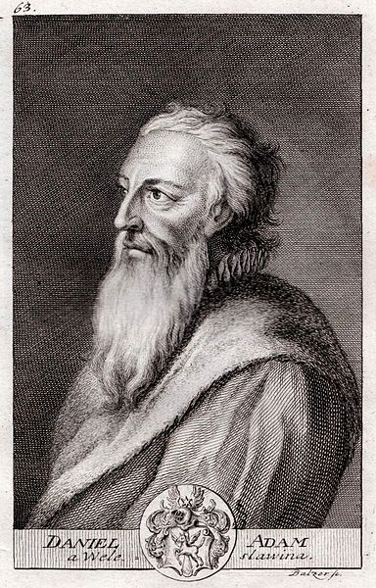
Daniel Adam z Veleslavína
(1546-1599)
Kroniky dvě o založení země České
(tisk z r. 1585)
(z předmluvy)
(1) Druhý po Silviovi kroniku v jazyku českém vydal (...) měštěnín a písař v Starém Městě pražském, kterouž také pánuom svým dedikoval. Ta vytištěna byla v Praze léta Páně 1539; nyní se zřídka nachází. Velmi krátce, ale pořádně vyčítá v ní všecka knížata a krále české, též od prvního Čecha, jako i Silvius, až do císaře Ferdinanda slavné a svaté paměti, to jest do léta Páně 1527, dotýkaje mezi tím, kdy se co v Čechách paměti hodného buďto zlého, aneb dobrého zběhlo, s bedlivým poznamenáním let a někde i měsícův a dnův při týchž příbězích, čehož Aeneas Silvius v kronice své pominul. Jest pak v jedné každé historii velmi platné a potřebné poznamenání časuov a let, a mnoho jí světla přidává. Kdež toho oka není, tu čtenář téměř jako v hustých tmách bez lucerny aneb v neznámém lese bez vůdce blouditi musí. Anobrž doložení času a roku slouží k důvodu jistoty historie, aby se o její pravdě nepochybovalo. Za tou příčinou Cicero, chtěje v krátkých slovích zprávu dáti, co jest historia, nejprv to o ní pověděl, že jest testis temporum, svědek časuov, totiž pominulých a předešlých, o nichž bychom s velikou svou škodou žádné známosti neměli, kdyby nám jich historie nepřipomínaly a jako před oči nestavěly. Pročež i toho dále doložil, abychom užitky její znali, quod sit lux veritatis, vita memorae, magistra vitae et nuncia vetustatis, že jest světlo pravdy, život paměti, mistryně života a posel věcí starodávních. A Dionysius Halicarnas (Dionýsios Halikarnaský, řecký spisovatel z 1. stol. př. n. l., převážně autor historických a rétorických spisů) napsal, že historia jest začátek aneb základ moudrosti a opatrnosti lidské. Nebo poněvadž se v světě zřídka co nového a prvé nebývalého děje, ale předešlé věci a příhody se obnovují, toliko že se osoby a lidé mění, nemůže člověk ani o přítomných věcech zdravě souditi, ani před budoucími a nastávajícími se opatrovati, nevěda nic o pominulých. Jakž staří říkávali: Homines historiarum ignari, semper sunt pueri, lidé nepovědomi starých historií a příběhův a neznámí v kronikách, vždycky zůstávají dětmi.
- Jak Daniel Adam z Veleslavína zdůvodňuje potřebu studia dějin?

Kalendář historický
(1. vyd. z r. 1578, 2. vyd. z r. 1590)
(2) Nebo yak by mnoho dlužen byl gedenkaždý Měßßtěnjn Wlaßti a Měßtu tomu, w němž ße zrodil a oßadil, naučil mne tomu Maudrý Plato, když tato ßlowa napßal. (...). Powinni gßme wětßßj poctiwoßt činiti Wlaßti nežli Matce aneb Otcy, a wßßechněm Rodičům naßßjm.
Rozvoj formálně vytříbeného dějepisectví, které plnilo zčásti i funkce dnešní literatury beletristické, je pro český humanismus typický.
- Veleslavín, svou původní profesí historik, vydal, popř. znovu přeložil několik kronik. Přečtěte si nejprve nápovědu v následujícím odstavci; po orientaci v ukázce (1) uveďte, o kterých kronikářích (jméno jednoho z nich je v ukázce záměrně vynecháno) se autor v textu zmiňuje.
V díle, o kterém Veleslavín mluví jako o druhém v pořadí (bylo napsáno v češtině a vydáno poprvé v roce 1539), stojí její autor na pozici utrakvistické (projevila se zejména ve vztahu k husitství) a měšťanské. Silvius (jinak papež Pius II.) naopak hodnotí události z katolického hlediska podobně jako Václav Hájek z Libočan.
- O jakém Veleslavínově rysu, typickém pro humanismus, svědčí jeho vydání obou ideově odlišných textů ve společném tisku? (Sám Veleslavín měl nejblíž k jednotě bratrské.)
- Co je v naší ukázce uvedeno jako základní rozdíl mezi oběma kronikami? Povšimněte si v této souvislosti i Veleslavínova obrazného vyjádření.
- Druhou ukázku, zapsanou původním pravopisem, se snažte přečíst a řekněte, co staví autor výš, zda vztah k vlasti, nebo k rodičům? (Jakou antickou osobnost přitom cituje?)

Silva quadrilinguis
(tisk z r. 1598)
(z věnovacího listu k čtyřjazyčnému slovníku)
Napodobil jsem H. Emmela (Silva quinquelinguis, 1592) (Emmelius, gramatik l a lexikograf konce 16. stol.), ale se zvláštním úmyslem jsem se vynasnažil přidati ke třem ostatním jazykům (latině, řečtině a němčině) souznačná úsloví našeho českého jazyka, aby bylo každému snadno zřejmé i srovnání jeho s ostatními jazyky i jeho hojnost, uhlazenost a zvučnost, v čemž před žádným jiným neustupuje. Neboť nesouhlasím s těmi, kteří jej pomlouvají jako barbarský, kteří jej jako chudý a nuzný do těsných hranic uzavírají a pohrdavě zanedbávají jako nezpůsobilý a k výkladu věcí nevhodný. Čeština, jak ji nyní máme vypěstovánu, je vybraná, bohatá, příjemná, pádná, vznešená, velmi způsobilá a vhodná k výkladu veškeré látky jak v bohosloví, tak ve filozofii.
Překlad František Jílek
- Kterému obrannému projevu je tento Veleslavínův text (psaný původně latinsky) blízký? (Domácí úkol: najděte myšlenku společnou oběma památkám. Vyjděte přitom z druhé ukázky starší obrany.)

Úkol na závěr:
Rozluštěte celou titulní stranu jednoho z děl, z nichž jste právě četli ukázku.
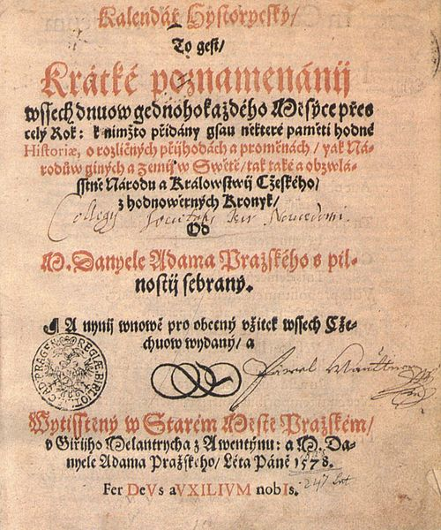
Povšimněte si poslední řádky. Jedná se o tzv. chronogram. Co je na řádce nápadné? Pracujte s písmeny jako s římskými číslicemi, sečtěte je. O co se tedy v chronogramu jedná?

